Электронный выключатель
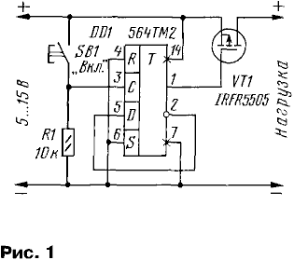
Если на прямом выходе триггера высокий логический уровень, то транзистор закрыт, нагрузка обесточена. При замыкании контактов кнопки SB1 триггер переключится в противоположное состояние, на его выходе появится низкий логический уровень. Транзистор VT1 откроется, и напряжение поступит на нагрузку. В таком состоянии устройство будет находиться до тех пор, пока снова не окажутся замкнутыми контакты кнопки. Тогда транзистор закроется, нагрузка обесточится.Указанный на схеме транзистор имеет сопротивление канала 0,11 Ом, а максимальный ток стока может достигать 18 А. Следует учитывать, что напряжение затвор-сток, при котором транзистор открывается, составляет 4...4,5 В. При напряжении питания 5...7 В ток нагрузки не должен превышать 5 А, в противном случае падение напряжения на транзисторе может превысить 1 В. Если напряжение питания больше, ток нагрузки может достигать 10...12 А.Когда ток нагрузки не превышает 4 А, транзистор можно использовать без теплоотвода. Если ток больше, необходим теплоотвод, либо следует применить транзистор с меньшим сопротивлением канала.На такой выключатель можно возложить и другие функции, например, автоматическое отключение нагрузки при снижении или превышении питающим напряжением заранее установленного значения. В первом случае это может понадобиться при питании аппаратуры от аккумуляторной батареи, чтобы не допустить ее чрезмерного разряда, во втором — для защиты аппаратуры от завышенного напряжения.Схема электронного выключателя с функцией отключения при снижении напряжения приведена на рис. 2. В него дополнительно введены транзистор VT2, стабилитрон, конденсатор и резисторы, один из которых — подстроечный (R4).
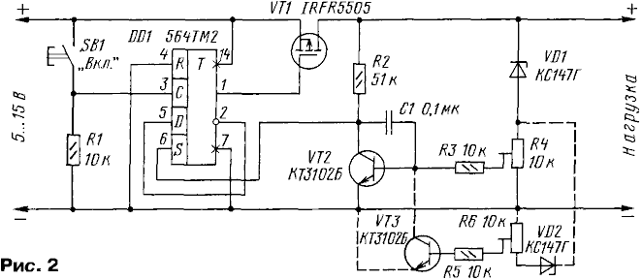
При нажатии на кнопку SB1 полевой транзистор VT1 открывается, напряжение поступает на нагрузку. Из-за зарядки конденсатора С1 напряжение на коллекторе транзистора в начальный момент не превысит 0,7 В, т.е. будет иметь низкий логический уровень. Если напряжение на нагрузке станет больше установленного подстроечным резистором значения, на базу транзистора поступит напряжение, достаточное для его открывания. В этом случае на входе "S" триггера останется низкий логический уровень, а кнопкой можно включать и выключать питание нагрузки.Как только напряжение снизится ниже установленного значения, напряжение на движке подстроечного резистора станет недостаточным для открывания транзистора VT2 — он закроется. При этом на коллекторе транзистора напряжение увеличится до высокого логического уровня, который поступит на вход "S" триггера. На выходе триггера появится также высокий уровень, что приведет к закрыванию полевого транзистора. Нагрузка обесточится. Нажатия на кнопку в этом случае приведут только к кратковременному подключению нагрузки и последующему ее отключению.Для введения защиты от превышения питающего напряжения автомат следует дополнить транзистором VT3, стабилитроном VD2 и резисторами R5, R6. В этом случае устройство работает аналогично описанному выше, но при увеличении напряжения выше определенного значения транзистор VT3 откроется, что приведет к закрыванию VT2, появлению высокого уровня на входе "S" триггера и закрыванию полевого транзистора VT1.Кроме указанных на схеме, в устройстве можно применить микросхему К561ТМ2, биполярные транзисторы КТ342А—КТ342В, КТЗ102А—КТ3102Е, стабилитрон КС156Г. Постоянные резисторы — МЛТ, С2-33, Р1-4, подстроечные — СПЗ-3, СПЗ-19, конденсатор — К10-17, кнопка — любая малогабаритная с самовозвратом.
При использовании деталей для поверхностного монтажа (микросхема CD4013, биполярные транзисторы КТ3130А-9—КТ3130Г-9, стабилитрон BZX84C4V7, постоянные резисторы Р1-12, конденсатор К10-17в) их можно разместить на печатной плате (рис. 3) из односторонне фольгированного стеклотекстолита размерами 20x20 мм. Внешний вид смонтированной платы показан на рис. 4.Налаживание автомата сводится к установке подстроечными резисторами напряжений срабатывания устройства. Емкость конденсатора С1, возможно, придется увеличить — она должна быть такой, чтобы переходные процессы в питаемом устройстве завершились до того, как конденсатор зарядится до высокого логического уровня.

